УДК 66.02/09+66.047.791.1+533.9.07.1
КРИТЕРИЙ ФОРМООБРАЗОВАНИЯ ЧАСТИЦ В ПРОЦЕССЕ
ПЛАЗМОХИМИЧЕСКОГО СИНТЕЗА ПОРОШКОВ
А.С. Жуков∗, С.С. Бондарчук∗, В.А. Архипов∗, С.В. Змановский∗∗
∗ – Томский государственный университет, г. Томск
∗∗ – Центр инноваций порошковой металлургии, ООО «СУАЛ-ПМ», г. Шелехов

Оптимизация эффективности технологии получения керамических порошков (главным образом, оксидов металлов) с заданными геометрическими параметрами представляет актуальную задачу в связи с устойчивой тенденцией расширения сферы применения данных материалов. Моделируется процесс плазмохимического метода получения тонкодисперсных порошков путем термохимического разложения жидких распыленных реагентов в высокотемпературном теплоносителе в прямоточном цилиндрическом реакторе вертикального типа. Рассматриваются процессы движения рабочего тела в полости реактора и термохимического разложения капель исходного раствора, испарения летучих компонентов и образования твердого остатка. Моделирование газодинамики проводилось на основе уравнений Рейнольдса и k-ε-модели турбулентности. При описании образования твердого остатка учитывались процессы нагрева и испарение капель, диффузии, кристаллизации и термолиза соли при формировании целевой структуры частиц. Наиболее интенсивно данные процессы протекают после того, как температура частицы достигает значения равновесного испарения (кипения), и начинается интенсивное испарение растворителя. При этом размер капли существенно уменьшается, повышается концентрация соли у поверхности и начинается ускоренный процесс диффузии. Температура поверхности капли остается постоянной и равной температуре равновесного испарения.
При этом уменьшение размера капли за счет испарения растворителя определялось в рамках модели приведенной пленки
,
где B – число Сполдинга; Nu – число Нуссельта; λ_{g} – коэффициент теплопроводности газа;  – плотность газа; c_{υ} – удельная теплоемкость.
Уравнения теплового баланса и диффузии решалась в безразмерных переменных
с определяющим процесс безразмерным параметром K, равным отношению характерного времен диффузии соли в объеме капли к характерному (по модели приведенной пленки) времени испарения жидкости с поверхности этой капли
.
В качестве примера рассматривалась капля слабоконцентрированного водного раствора соли металла с начальным радиусом R₀=25 мкм. На рис. 1 приведены результаты расчетов радиального распределения концентрации соли в капле в различные моменты времени при значениях параметра K=0.2 и К=1.5. В случае малых значений параметра K, при достижении критической концентрации C_{кр} на поверхности капли, внутри нее концентрация соли больше равновесной C∗; будут образовываться сплошные частицы. Если параметр K~1, то внутри капли есть область с концентрацией ниже равновесной, и после кристаллизации частица будет полой.
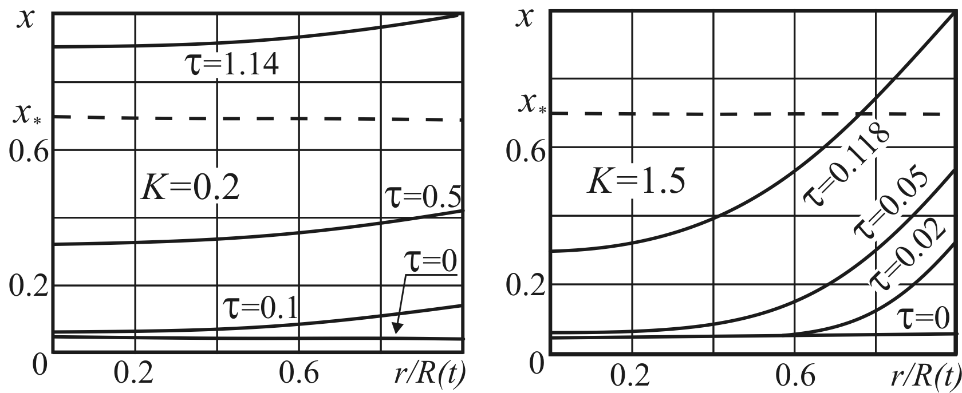
Рис. 1. Распределение концентрации соли в капле в различные моменты времени

На рис. 2 приведены значения толщины слоя кристаллизации (отнесенной к текущему радиусу капли) в зависимости от параметра K в момент достижения критической концентрации C_{кр} на поверхности капли.
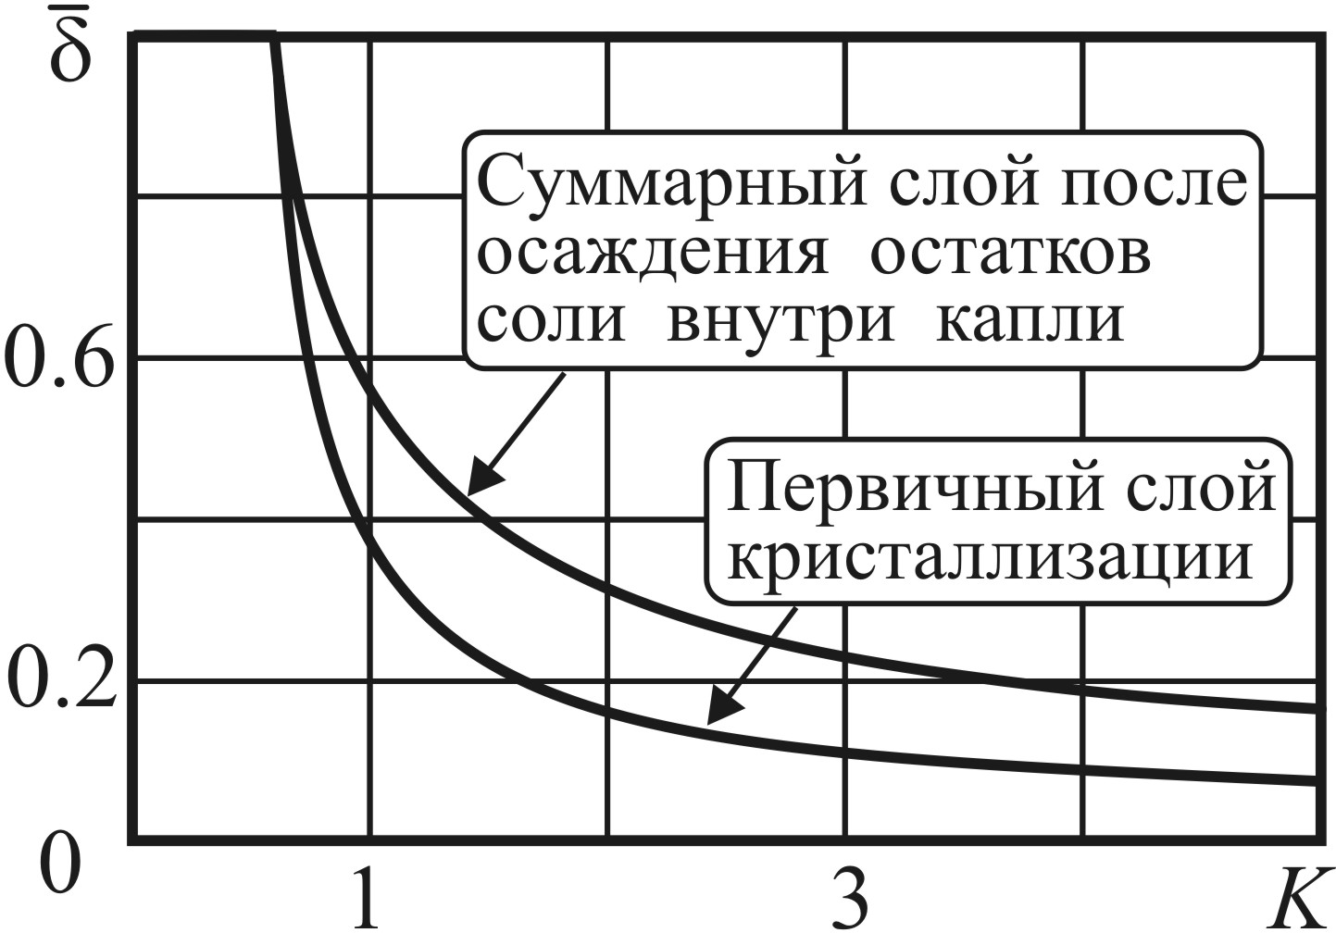
Рис. 2. Зависимость толщины слоя кристаллизации от параметра K

Анализ результатов численных расчетов по представленным моделям показал, что основным безразмерным параметром, определяющим структуру (морфологию) частицы оксида алюминия, является отношение характерных времен диффузии и испарения (параметр K). При значениях K < K (K=0.75) диффузионные процессы идут быстрее процессов испарения, и образуются сплошные частицы, а при K > K – пустотелые сферические частицы. В случае образования пустотелых частиц оксида алюминия процесс кристаллизации соли происходит в две стадии – первичное осаждение с образованием слоя толщиной δ₁ и последующее осаждение оставшейся соли на внутренней поверхности частицы с образованием слоя толщиной δ₂. Соотношение δ₁ и δ₂ также определяется значением параметра K.
Отмечено, что при получении керамических порошков с заданной морфологией основными режимными параметрами процесса контролируемого плазмохимического синтеза являются начальная концентрация соли в прекурсоре, перепад температур между газообразным теплоносителем и прекурсором, а также разность между значениями концентрации критического перенасыщения и равновесного насыщения.
Работа проводилась при финансовой поддержке Министерства образования и науки Российской Федерации в рамках Федеральной целевой программы «Научные и научно-педагогические кадры инновационной России» на 2009-2013 годы. Соглашения № 14.В37.21.0758 и № 14.В37.21.0050.

